Bikarent

Realizat de Daniel Mureșan, Anul IV CTI

# Introducere

**Bikarent** este menit să fie o aplicație de împrumutat bicicleta personală unor utilizatori care aveau nevoie urgent de ea, având garanția că o vor primi înapoi în decurs de 24h.

**Ce problemă rezolvă?** Bikarent rezolvă pe termen scurt nevoia utilizatorilor de a parcurge distanțe mici sau medii (500m – 5000m) într-un timp cât mai scurt, iar pe termen lung învață oamenii să folosească mijloace de transport ecologice (bicicleta) în detrimentul taxiurilor și al trotinetelor electrice.

În momentul de față, Bikarent nu este finalizată, însă ideea de bază este asemănătoare cu cea a aplicațiilor TroTM și Uber.

# Design și implementare

## Expunere a facilităților realizate până acum și care ar mai fi trebuit implementate

## 

|  |  |
| --- | --- |
| **Ce s-a realizat** | **Ce ar mai fi trebuit realizat** |
| * Creare cont utilizator * Autentificare + Deconectare utilizator prin email (cu verificare de email) * ”Am uitat parola” * Adăugare și validare număr de telefon * Încărcare poză de profil * Afișare hartă Google * Localizarea dispozitivului pe harta Google * Salvarea utilizatorilor în Firebase Firestore | * Marcare locație pe harta Google * Notificarea furnizorilor din apropiere de către utilizatori pentru a cere bicicleta * Serviciu pentru cerere de returnare a bicicletei de către furnizor |

## Servicii, librării și tehnologii utilizate

* Limbaj de programare utilizat : **Kotlin**
* Autentificare : **Firebase Authentication** (prin email și număr de telefon)
* Bază de date : **Firebase Cloud Firestore**
* Stocare (pentru imagini) : **Firebase Storage**
* Prelucrare imagini : **Glide**
* Hartă : **Google Maps SDK**

# Comparație cu alte aplicații

|  |  |  |  |
| --- | --- | --- | --- |
| **Caracteristici** | **TroTM** | **Uber** | **Bikarent** |
| Link | [TroTM](https://play.google.com/store/apps/details?id=com.trotm&hl=en_US) | [Uber](https://play.google.com/store/apps/details?id=com.ubercab&hl=en_US) | Neimplementat |
| Notă | 2.4 | 4.0 | Neimplementat |
| Recenzii | 150 | 150 | Neimplementat |
| Autentificare | Da | Da | Da |
| Localizare dispozitiv pe hartă | Da | Da | Da |
| Notificări | Da | Da | Nu |

# Utilizare

## Capturi de ecran din interiorul aplicației:

# Arhitectura proiectului

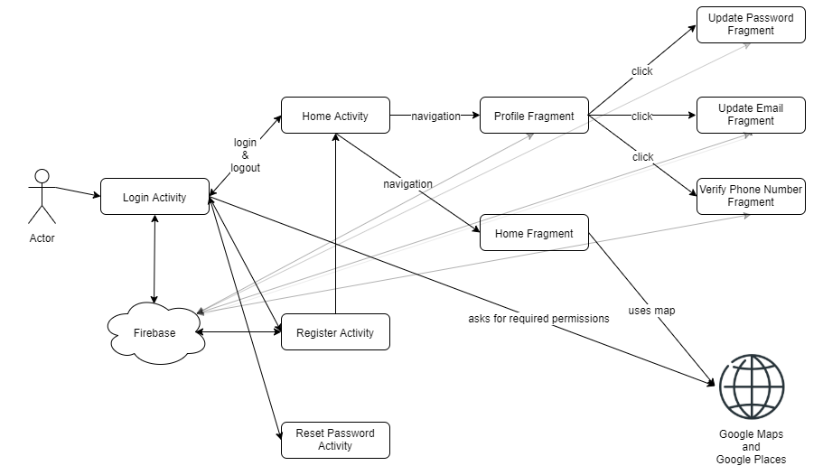

# Concluzii

* Bikarent mai are până să ajungă la stadiul de utilizare
* Pe plan local ar avea șanse să concureze cu TroTM, mai ales câtă vreme sunt încă puține trotinete electrice puse la dispoziția timișorenilor
* M-am bucurat la fiecare funcționalitate implementată (de ex. : salvarea utilizatorilor în Firestore)
* Practic cam toate cunoștințele mele despre Android s-au interconectat datorită acestui proiect și a exemplelor după care m-am inspirat
* A fost extrem de greu ca din vagi cunoștințe despre Android să produc o aplicație modernă și complexă așa cum mi-am imaginat-o inițial
* Personal, lucrez mai bine pe exemple rezolvate pe care să le modelez după cerințe, în detrimentul scrierii intuitive de cod pornind de la documentație